**Deep Learning 과제 보고서**

컴퓨터 소프트웨어 학부

2015004439

김재홍

1. **코드 설명**

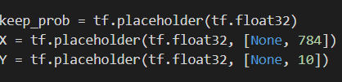

Drop out 방식을 사용하기 위해 keep_prob 설정

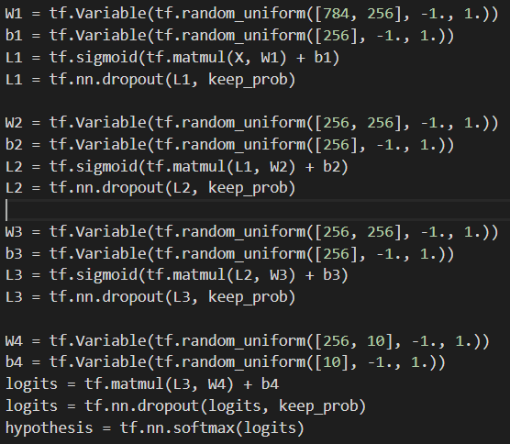

각 layer를 학습시킬 때 dropout 방식을 적용하여 과적합을 방지했다.

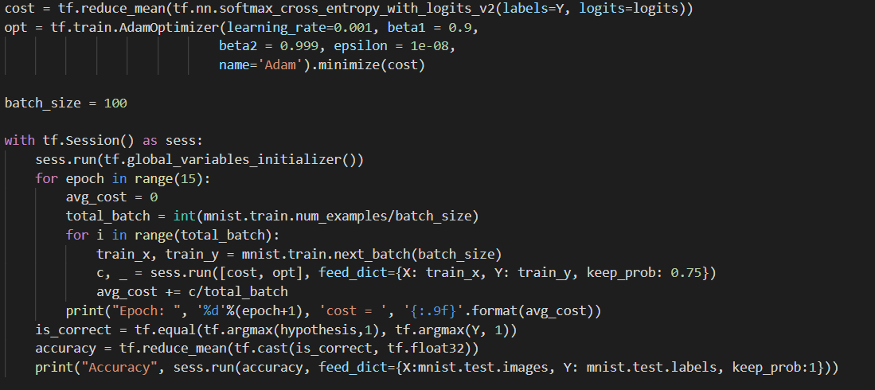

Loss 함수로 softmax에서 지원해주는 cross entropy를 사용했고 adam optimizer 방식으로 최적화를 진행했으며 batch size는 100으로 정했다

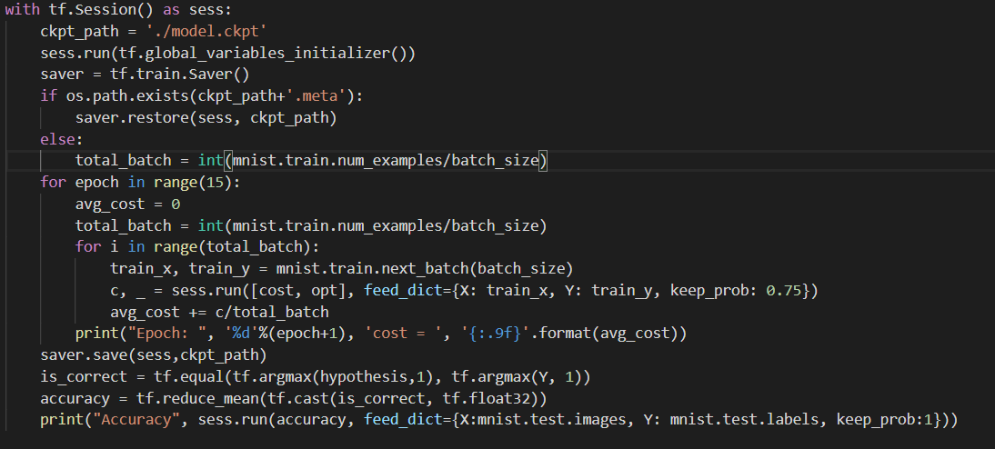

Check point path를 설정해주고 만약에 이 path에 meta라는 확장자를 가진 파일이 존재하면 restore를 통해 복구해주었고 아니라면 total_batch를 정해 진행했다.

총 15번의 epoch을 거쳐 한 epoch 당 550 step을 거쳤다.

그리고 훈련이 다 끝나고 현재 모델에 관련된 정보를 ckpt_path에 저장했다.

Keep prob는 훈련 과정에선 0.75 test 과정에선 1로 설정하여 결과를 뽑아냈다.

1. **결과**

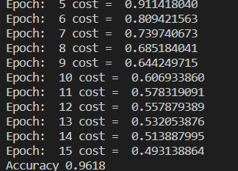

Model을 이용해 mnist 데이터를 분류한 결과입니다. 이제 이것의 모델을 저장한 파일이 아래와 같이 생성됩니다.

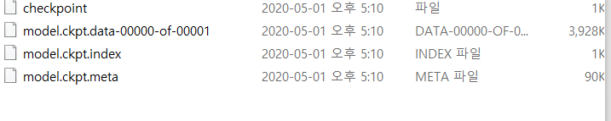생성된 check point 파일 네개 입니다.

이후 check point를 활용했는지 확인하기 위해 한번 더 돌려봅니다.

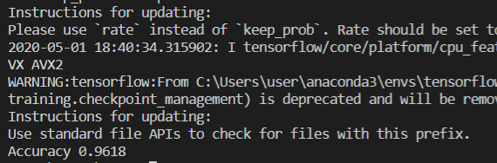

원래 epoch 마다 cost를 출력해줬지만 이번 실행 결과 check point를 활용해 test를 완료한 것을 확인할 수 있습니다.